TUGAS METODE PENELTIAN 2022
REVIEW SKRIPSI PSP-UB



DISUSUN OLEH :
NAMA : FAIZ NI’MATUL HAQ
NIM : 195080200111059
KELAS : P02

PROGRAM STUDI PEMANFAATAN SUMBERDAYA PERIKANAN
JURUSAN PEMANFAATAN SUMBERDAYA PERIKANAN DAN KELAUTAN
FAKULTAS PERIKANAN DAN ILMU KELAUTAN
UNIVERSITAS BRAWIJAYA
MALANG
2022

Skripsi yang digunakan untuk melakukan review
- Bagian Sampul
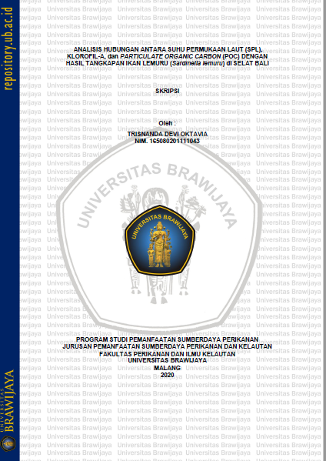
Review :
Menurut saya untuk bagian sampul sudah sesuai dengan pedoman FPIK 2020, karena sudah menggunakan font dan ukuran yang sesuai, penulisan Bahasa asing sudah dicetak miring, ukuran logo juga sudah sesuai, serta untuk margin sudah sesuai yaitu 4,3,3,3 .

- Bagian Summary (ringkasan dalam Bahasa Inggris)
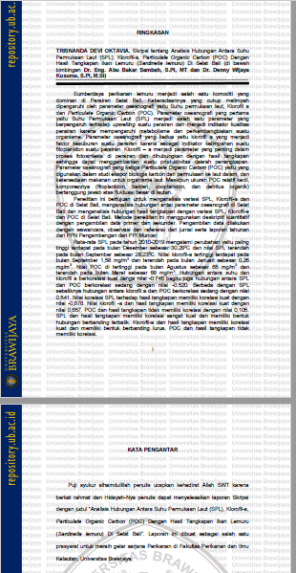

Review:
Pada skripsi tersebut tidak terdapat bagian summary yang ditulis dalam Bahasa inggris, dimana dalam pedoman FPIK 2020 terdapat bagian summary sebelum kata pengantar. Untuk bagian kata pengantar dan ringkasan sudah sesuai, baik dari font maupun marginnya.

- Bagian Latar Belakang
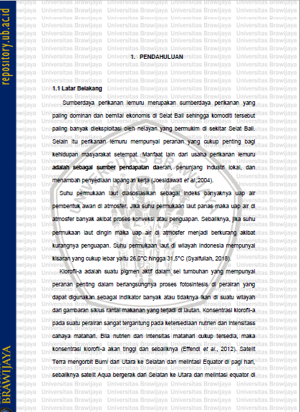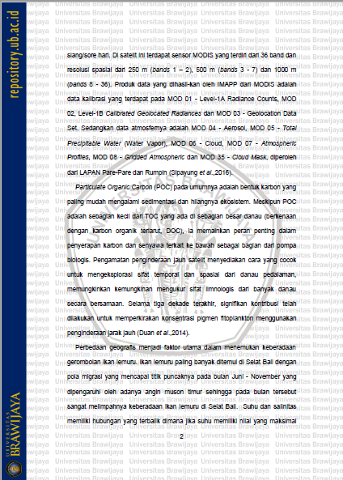
Review :
Berdasarkan bagian diatas sudah sesuai dengan pedoman FPIK 2020, mulai dari jarak tulisan, penulisan Sub-bab, penomoran halaman yang berada di tengah dan berjarak 2,5 dari bawah kertas, penggunaan angka dan singkatan, penyusunan alinea (paragraf) yang masuk kedalam (dimulai karakter ke 6) dan penggunaan bahasa asing yang sudah sesuai. Namun untuk penulisan bab kurang sesuai karena menggunakan angka biasa (bukan angka romawi) dan biasanya tulisan pada bab ditulis seperti "BAB I PENDAHULUAN". Untuk Isi dari latar belakangnya sendiri juga sudah sesuai dengan buku pedoman FPIK 2020, dimana pada bagian tersebut menjelaskan mengenai potensi penangkapan ikan lemuru di selat bali, kemudian menjelaskan atau menghubungkan kondisi tersebut dengan faktor oseanografi, seperti suhu permukaan laut (SPL), Klorofil-a, dan POC.

- Bagian Perumusan Masalah dan Tujuan
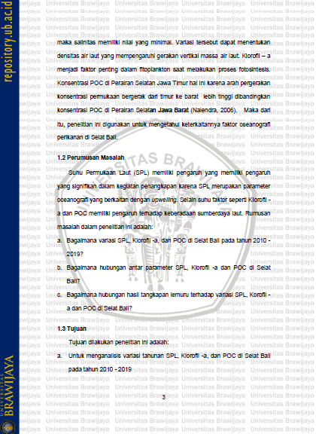
Review :
Pada bagian ini sudah sesuai mulai penulisan sub-bab, penulisan alinea (paragraf) yang dimulai di karakter 6, penomoran halaman yang berada ditengah, penggunaan singkatan serta margin juga sudah sesuai. Untuk isi dari rumusan masalah dan tujuannya juga sesuai, dimana masalah pertama dan kedua masih secara umum, dan yang ketiga sudah spesifik. Pada masalah ke 3 menjelaskan inti atau masalah utama dari penelitian ini yaitu menganalisis hubungan antara faktor oseanografi terhadap hasil tangkapan ikan lemuru di selat bali.

- Bagian Kegunaan dan Tempat dan Waktu Penelitian
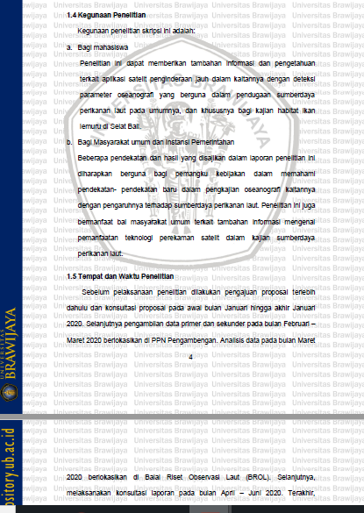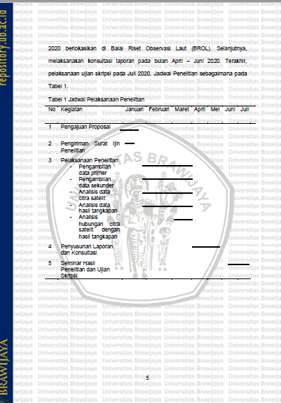
Review :
Pada pedoman FPIK 2020 untuk bagian tempat dan waktu penelitian seharusnya berada di bab 3 (dibagian metode penelitian), untuk segi kepenulisan seperti jarak spasi, ukuran font, penomoran halamana, pembuatan tabel, serta margin sudah sesuai. Untuk isi pada kegunaan penelitian, mungkin bisa ditambahkan sedikit kalimat pembuka, namun untuk isinya sudah sesuai. Sedangkan untuk tempat dan waktu penelitian mungkin bisa dijelaskan lebih spesifik dan dapat ditambahkan peta, agar pembaca dapat mengtahui lokasi penelitian dengan lebih baik.

- Bagian Tinjauan Pustaka
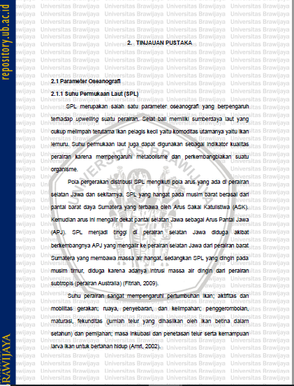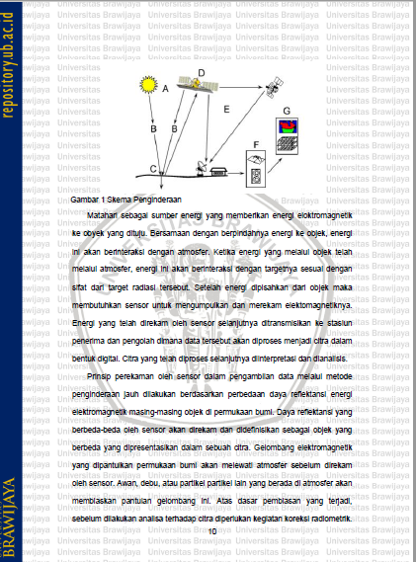
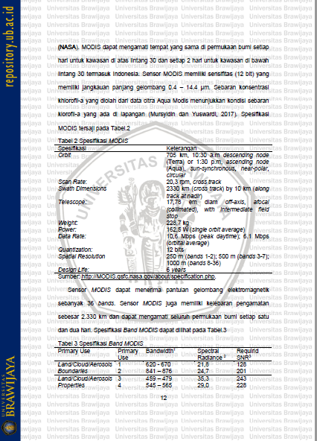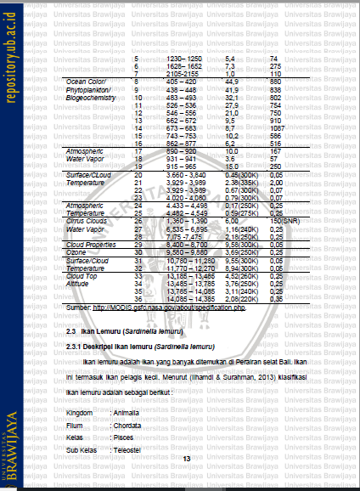
Review :
Pada bagian ini beberapa format penulisan sudah sesuai dengan pedoman FPIK 2020, misalnya jarak antara bab, sub bab, dan kalimat, penomoran halaman, penulisan judul tabel, penulisan awal paragraf dimulai dari karakter ke 6, penggunaan angka dan singkatan, penulisan bahasa asing dan penulisan cetak miring dalam penggunaan nama spesies. Namun, pada bagian ini terdapat kekurangan, misalnya penulisan judul gambar dan belum memasukan sumbernya, apakah menggunakan referensi orang lain atau dari penulis, kemudian terdapat pembuatan tabel yang kurang sesuai, misalnya tabel pada gambar diatas. Semisal tabel tersebut lebih dari 1 halaman atau terpisah, seharusnya menuliskan ulang header atau judul tabelnya serta kesalahan dalam penulisan judul bab, seharusnya menggunakan romawi dan ditulis babnya, misalnya "BAB II TINJAUAN PUSTAKA". Untuk isi dari bagian tinjauan pustaka sudah sesuai dengan pedoman, dimana sudah menjelaskan teori pendukung dari penelitian ini.
- Bagian Metode Penelitian
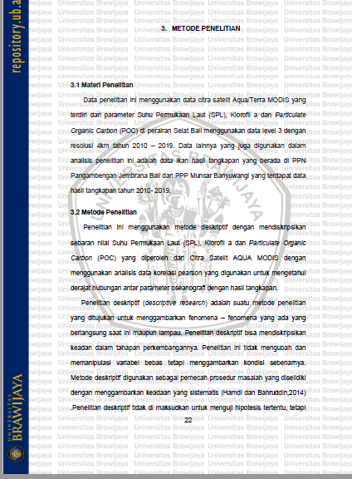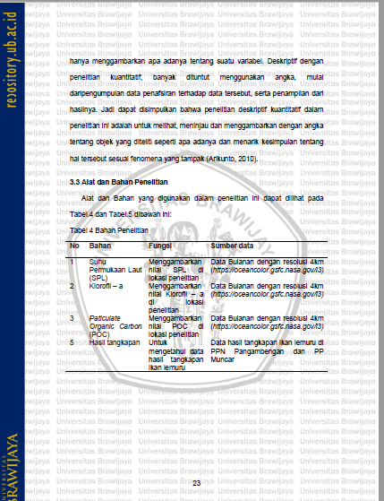
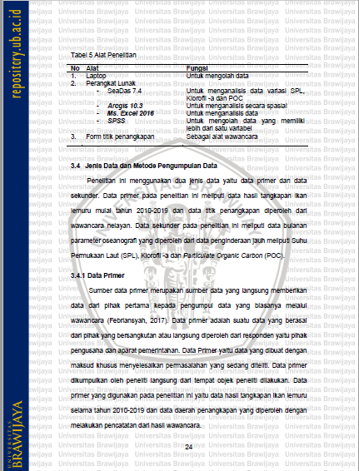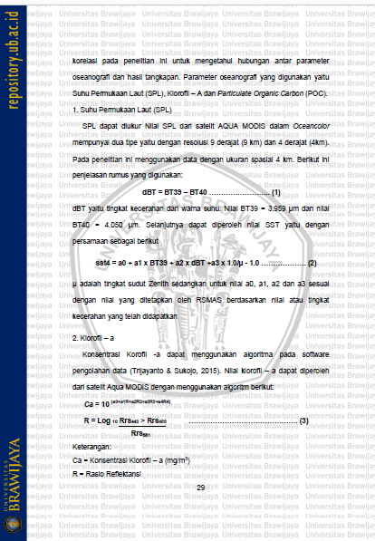
Review :
Pada bagian ini beberapa penulisan sudah sesuai dengan pedoman FPIK 2020, misalnya jarak antara bab, sub bab, dan kalimat, penomoran halaman, penulisan judul tabel, penulisan awal paragraf yang dimulai dari karakter ke 6, penggunaan angka dan singkatan, penulisan bahasa asing, penggunaan penulisan rumus dan keterangan. Namun, pada bagian ini terdapat kekurangan, misalnya kesalahan dalam penulisan judul bab, seharusnya menggunakan romawi dan ditulis babnya, misalnya "BAB III METODE PENELITIAN". Untuk isi dari bagian metode penelitan sudah sesuai dengan pedoman, dimana sudah menjelaskan metode yang digunakan dari penelitian ini.
- Bagian Hasil dan Pembahasan
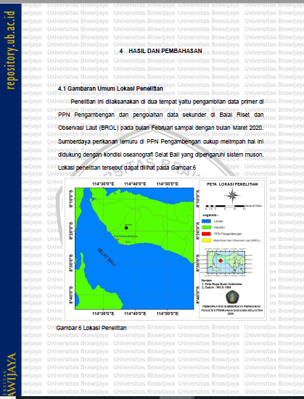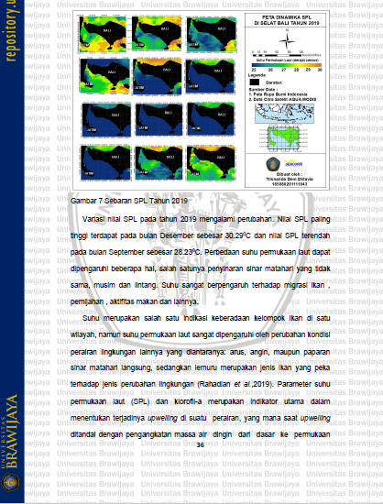
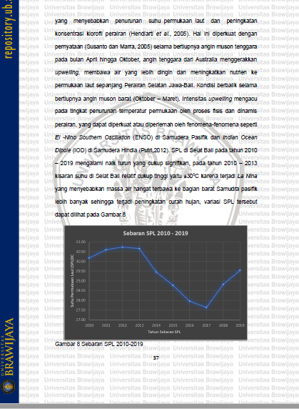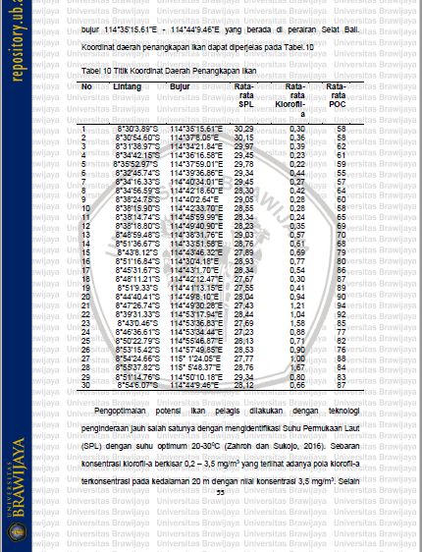
Review :
Pada bagian ini beberapa penulisan sudah sesuai dengan pedoman FPIK 2020, misalnya jarak antara bab, sub bab, dan kalimat, penomoran halaman, penulisan judul tabel, penulisan awal paragraf, penggunaan angka dan singkatan, penulisan bahasa asing, Namun, pada bagian ini terdapat kekurangan, misalnya kesalahan dalam penulisan judul bab, seharusnya menggunakan romawi dan ditulis babnya, misalnya "BAB IV HASIL DAN PENELITIAN", kemudian untuk penulisan judul gambar kurang sesuai, seharusnya berada ditengah gambar (bukan di kiri halaman). Untuk isi dari hasil penelitian ini sudah sesuai dengan pedoman, dimana bagian ini menjelaskan hasil penelitian yang didapat dan dilanjutkan dengan pembahasan lebih lanjut.

- Kesimpulan dan Saran
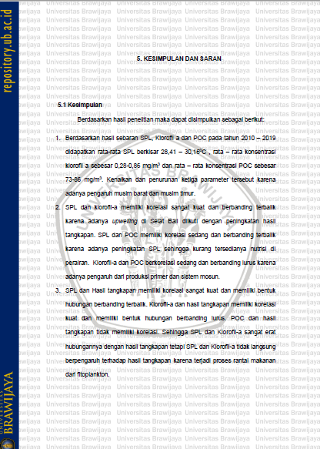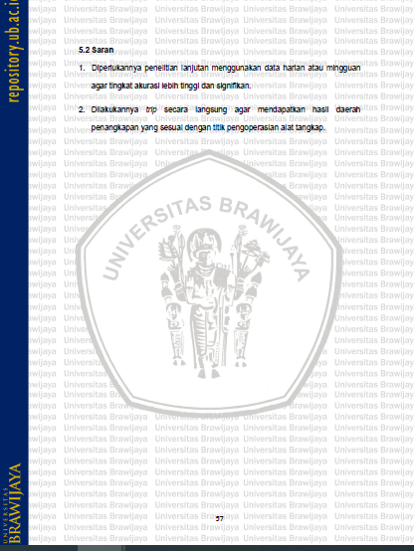

Review :
Pada bagian ini beberapa penulisan sudah sesuai dengan pedoman FPIK 2020, misalnya jarak antara bab, sub bab, dan kalimat, penomoran halaman, penulisan awal paragraf, penggunaan angka dan singkatan. Untuk isi dari penutup (kesimpulan dan saran) sudah baik dan sesuai dengan pedoman FPIK 2020. Pada kesimpulan menjelaskan atau menjawab rumusan masalah dari penelitian ini, dimana sebelumnya rumusan masalah penelitian ini terdapat 3, sehingga setidaknya berjumlah sama (berjumlah 3) sesuai dengan jumlah rumusan masalah, sedangkan bagian saran sudah memberikan saran atau masukan untuk penelitian selanjutnya.

- Daftar Pustaka
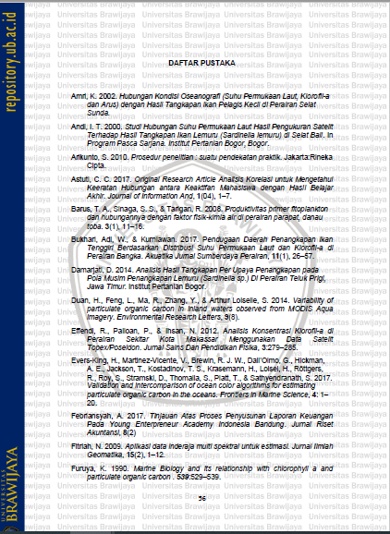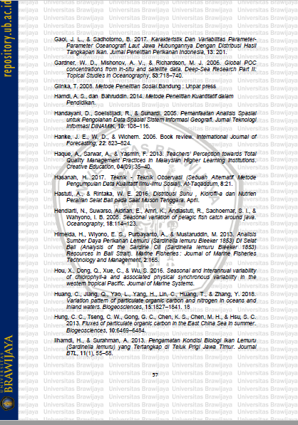
Review :
Pada bagian ini menurut saya sebagian sudah sesuai dengan pedoman, namun perlu adanya perbaikan dalam penulisannya, misalnya untuk tahun diberi tanda kurung, kemudian apakah dalam jurnal yang diambil secara online karena dalam buku pedoman FPIK 2020, jurnal yang diambil secara online seharusnya ditambahkan DOI.

- Lampiran
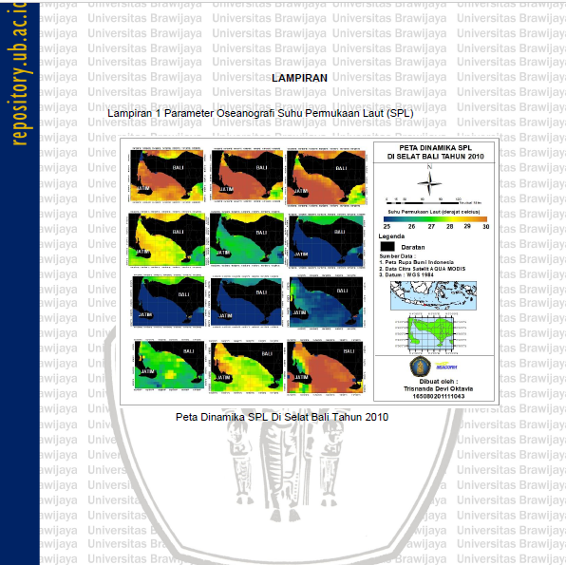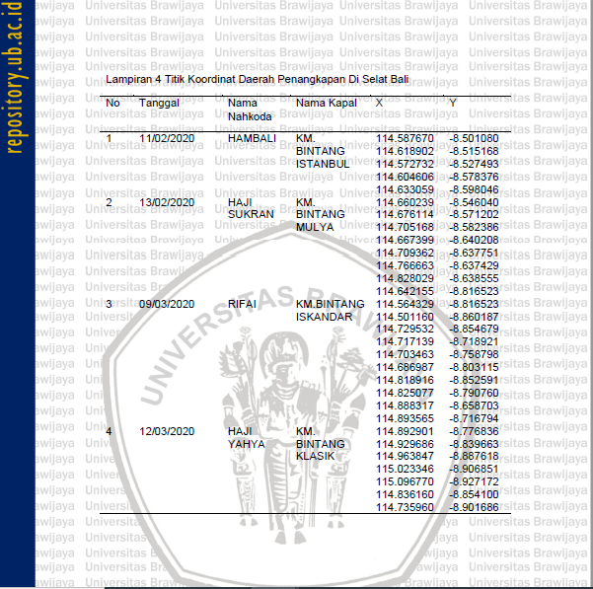

Review :
Pada Bagian Lampiran, menurut saya sudah sesuai dengan pedoman FPIK, misalnya penulisan judul, sub bab, penulisan judul gambar, untuk isi dari lampiran juga sudah baik dan sudah sudah sesuai serta dapat mendukung penelitian ini, misalnya peta dinamika dari paramater oseanografi setiap tahun dantitik koordinat dalam mengambil data penelitian.

